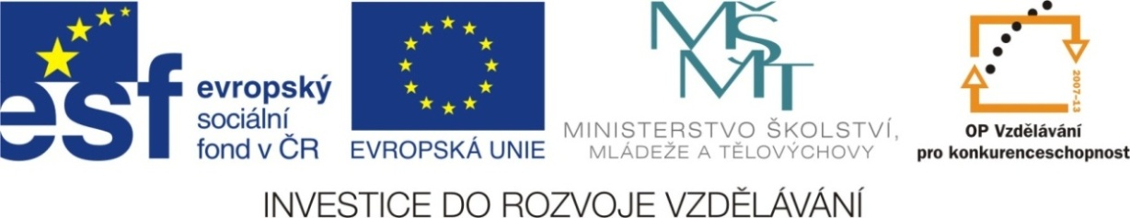

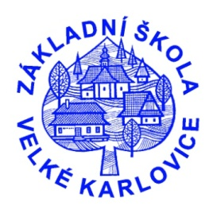

Výukový materiál: | EUPŠ _OP VK_Cigániková_OV,8,9_02_Křížovka Právo je minimum morálky
Šablona: | IV/8,9
Sada: | OV
Autor: | Mgr. Eva Cigániková
Vytvořeno: | Leden 2013
Ověřeno: | 6.2.2013 – IX.třída
Ročník:: | 8
Druh učebního materiálu: | Pracovní listy
Vzdělávací oblast: | Člověk a společnost
Předmět: | Občanská výchova
Tematický okruh: | Právní minimum
Téma:: | Právo je minimum morálky
Anotace:: | Křížovka Právo je minimum morálky slouží k opakování širších souvislostí v občanské výchově.

Pracovní list A

1 | 2 | 3 | 4 | 5 | 6 | 7 | 8 | 9 | 10 | 11 | 12 | 13 | 14 | 15 | 16 | 17 | 18 | 19 | 20 | 21
 |  |  |  |  |  |  |  |  |  |  |  |  |  |  |  |  |  | P
 |  |  |  |  |  |  |  |  |  |  |  |  | P |  |  |  |  | R
 |  |  |  |  |  |  |  |  |  |  |  |  | A |  |  |  |  | A |  | S
 |  |  |  |  |  |  |  | M |  | Z |  |  | R |  |  |  | S | V | S | O
 |  |  | H | Š |  | P |  | O | B | Á | T |  | L |  |  |  | E | I | Á | U
 | P | Z | A | K |  | R |  | B | R | V | O | R | A |  |  | R | N | D | Z | D
P | R | Á | V | O | J | E | M | I | N | I | M | U | M | M | O | R | Á | L | K | Y
 | A | K | E | L |  | Z |  | L | O | S | Á | B | E |  | L | Á | T | A | A
 | H | O | L | A |  | I |  |  |  | L | Š | I | N |  | O | V
 | A | N |  |  |  | D |  |  |  | O |  | K | T |  | M | O
 |  |  |  |  |  | E |  |  |  | S |  | O |  |  | O
 |  |  |  |  |  | N |  |  |  | T |  | N |  |  | U
 |  |  |  |  |  | T |  |  |  |  |  |  |  |  | C

1. P
2. Hlavní město České republiky
3. č. 561/2004Sb. je tzv. Školský …..
4. Předchůdce Václava Klause se jmenoval Václav
5. 1.září začíná .....
6. J
7. V čele republiky stojí …..
8. M
9. Přenosný telefon
10. Druhé největší město ČR
11. Sázení a automaty vyvolávají ………
12. Křestní jméno prvního československého prezidenta
13. Soutěž o právních předpisech a o prevenci sázení mladistvých. Řeka v Itálii.
14. Nejvyšší zákonodárný orgán
15. M
16. Moravské sídlo vrchního soudu.
17. Všichni máme ….. na život
18. Horní komora Parlamentu se nazývá …..
19. Každá hra má svá ………
20. Tip na vítěze
21. O vině a nevině obžalovaného rozhodují …..

Pracovní list B

1 | 2 | 3 | 4 | 5 | 6 | 7 | 8 | 9 | 10 | 11 | 12 | 13 | 14 | 15 | 16 | 17 | 18 | 19 | 20 | 21
 |  |  |  |  |  |  |  |  |  |  |  |  |  |  |  |  |  | .
 |  |  |  |  |  |  |  |  |  |  |  |  | . |  |  |  |  | .
 |  |  |  |  |  |  |  |  |  |  |  |  | . |  |  |  |  | . |  | .
 |  |  |  |  |  |  |  | . |  | . |  |  | . |  |  |  | . | . | . | .
 |  |  | . | . |  | . |  | . | . | . | . |  | . |  |  |  | . | . | . | .
 | . | . | . | . |  | . |  | . | . | . | . | . | . |  |  | . | . | . | . | .
P | . | . | . | . | J | . | M | . | . | . | . | . | . | M | . | . | . | . | . | .
 | . | . | . | . |  | . |  | . | . | . | . | . | . |  | . | . | . | . | .
 | . | . | . | . |  | . |  |  |  | . | . | . | . |  | . | .
 | . | . |  |  |  | . |  |  |  | . |  | . | . |  | . | .
 |  |  |  |  |  | . |  |  |  | . |  | . |  |  | .
 |  |  |  |  |  | . |  |  |  | . |  | . |  |  | .
 |  |  |  |  |  | . |  |  |  |  |  |  |  |  | .

1. P
2. Hlavní město České republiky
3. č. 561/2004Sb. je tzv. Školský …..
4. Předchůdce Václava Klause se jmenoval Václav
5. 1.září začíná .....
6. J
7. V čele republiky stojí …..
8. M
9. Přenosný telefon
10. Druhé největší město ČR
11. Sázení a automaty vyvolávají ………
12. Křestní jméno prvního československého prezidenta
13. Soutěž o právních předpisech a o prevenci sázení mladistvých. Řeka v Itálii.
14. Nejvyšší zákonodárný orgán
15. M
16. Moravské sídlo vrchního soudu.
17. Všichni máme ….. na život
18. Horní komora Parlamentu se nazývá …..
19. Každá hra má svá ………
20. Tip na vítěze
21. O vině a nevině obžalovaného rozhodují …..

